**Knutselmaterialen** zijn spullen waar mee je knutselt.

**Plakband** is een smalle strook plastic dat aan een kant plakt.

**Lijm** is een kleverige stof, je kunt er dingen mee vastplakken.

**De prikpen** heeft een spitse punt waarmee je gaatjes in papier of karton kunt prikken.

**De prikmat** De punt van de prikpen prikt door het werkje in de prikmat en niet in de tafel.

**Plaksel** is een soort lijm die je met een kwast opsmeert**.**

**De schaar** daar kun je mee knippen.

**knutselmaterialen**



**het plakband**

**de prikpen en de prikmat**

**het plaksel**

**de schaar**

**de lijm**

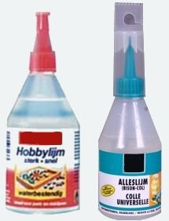

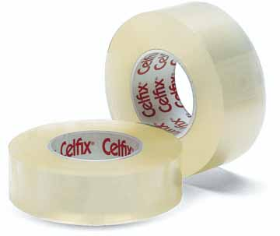[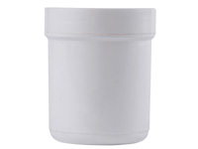](javascript:zoomImage(document.catalogusformulier,'KOKX0423');)

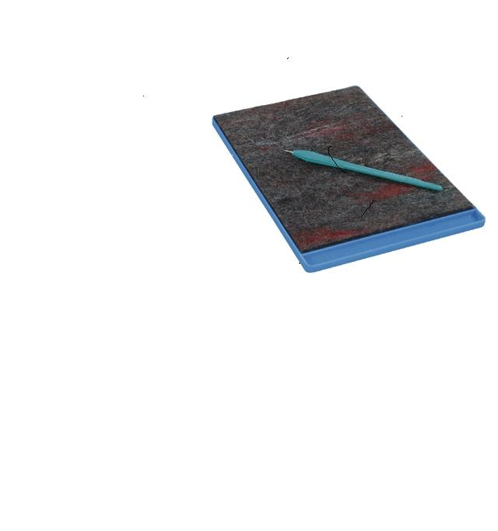[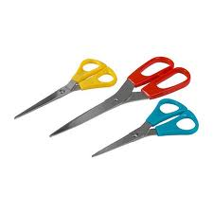](http://www.google.nl/imgres?q=schaar&hl=nl&gbv=2&biw=1024&bih=596&tbm=isch&tbnid=Y0ALV1xqH8wqsM:&imgrefurl=http://www.ikea.com/nl/nl/catalog/products/20082293/&docid=R9NnqKUvXBjYTM&imgurl=http://www.ikea.com/nl/nl/images/products/trojka-schaar-set-van-__41341_PE135756_S4.jpg&w=500&h=500&ei=s-y5T9SeDJDY8gOfoKnOCg&zoom=1&iact=hc&vpx=559&vpy=145&dur=3485&hovh=225&hovw=225&tx=115&ty=95&sig=114437587499775556009&page=2&tbnh=129&tbnw=122&start=18&ndsp=24&ved=1t:429,r:3,s:18,i:182)

